Лабораторное занятие №6 «Маслянокислое брожение»
Перечень изучаемых вопросов:
1 Химизм и типы маслянокислого брожения: повторить теоретический материал.
2 Возбудители маслянокислого брожения: обнаружение в среде, микроскопирование, характеристика: ознакомиться с содержанием работы № 31 (см ниже), законспектируйте, зарисуйте морфологию Clostridium pasteurianum.
3 Значение маслянокислого брожения: письменно подготовить доклады (1-2 стр.):
п/гр 1 – Участие маслянокислые бактерии в круговороте углерода.
п/гр 2 – Участие маслянокислые бактерии в круговороте азота.

Лабораторная работа 31
Маслянокислое брожение
При маслянокислом брожении происходит процесс разложения сахара под действием бактерий в анаэробных условиях с образованием масляной кислоты, углекислого газа и водорода. В качестве побочных продуктов при этом получаются этиловый и бутиловый спирты, уксусная кислота и др. Маслянокислые бактерии способны сбраживать как простые сахара, так и более сложные углеводы – крахмал, пектиновые вещества и другие, а также глицерин. Эти бактерии широко распространены в природе, находятся в почве, в иле озер, прудов и болот, в скоплениях различных остатков и отбросов, навозе, загрязненной воде, молоке, сыре и т. д.
Материалы и оборудование: большие пробирки, ватные пробки к ним, клубни картофеля, скальпели, мел, водяная баня, 5 % раствор хлорного железа.
Занятие № 1 Приготовление питательной среды
Ход работы
1. Неочищенный картофель нарезают ломтиками, которые могут легко войти в пробирку. Заполняют ими пробирку на 1/3 объема, добавляют щепотку мела и заполняют водой почти до верха.
2. Пробирки помещают в водяную баню при температуре +80 ºС на 10–15 минут.
3. Пробирки закрывают пробками и ставят в термостат с температурой +35 ºС. В этих условиях уже через 2–3 дня в жидкости обнаруживают бактерии маслянокислого брожения.

Занятие № 2 Микроскопическое исследование морфологии
бактерий маслянокислого брожения
Ход работы
Приготовленная на первом занятии культура маслянокислых бактерий является элективной. Для преимущественного развития указанных бактерий созданы анаэробные условия, бесспоровые формы убиты предварительным нагреванием, добавка мела нейтрализует образующиеся кислоты и способствует развитию бактерий.
В культуральной жидкости обнаруживаются главным образом Clostridium pasteurianum – подвижные с перитрихальным жгутикованием, спорообразующие палочки, температурный оптимум их развития находится в пределах 30–40 ºС. Образуемые споры весьма устойчивы к неблагоприятным воздействиям, выдерживают кипячение в течение нескольких минут и погибают только при длительной стерилизации. Располагаются они либо в середине, либо ближе к одному из концов клетки, придавая ей форму веретена или теннисной ракетки (рисунок).
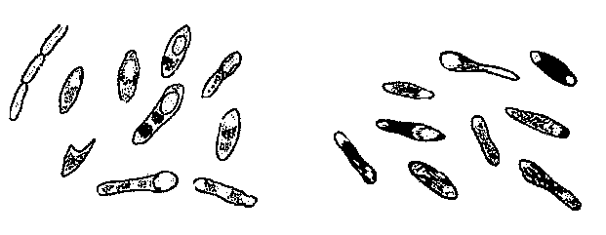
Рисунок – Морфология Clostridium pasteurianum

1. На предметное стекло наносят каплю культуральной жидкости, к которой добавляют каплю раствора Люголя. Маслянокислые бактерии содержат в своих клетках гранулезу, которая окрашивается раствором Люголя в синий цвет.
2. Микроскопируют раздавленную каплю с сухим объективом или с масляной иммерсией.
3. С культуральной жидкостью проводят качественную реакцию на масляную кислоту. Для этого к 5 мл жидкости добавляют 2 мл 5 % хлорного железа. При нагревании образуется маслянокислое железо коричневого цвета.
ИСТОЧНИКИ:
- Лабораторные занятия по микробиологии: методические указания для студентов науч.-пед. и пед. специальностей / авт.-сост.: В.И. Бойко, Н.В. Шкуратова, Ю.В. Бондарь. ; Брест. гос. ун-т имени А.С. Пушкина. – Брест : БрГУ, 2013. – 51 с.
- Микробиология: учебно-методический комплекс / сост.: Н.В. Шкуратова, В.И. Бойко; Брест. гос. ун-т имени А.С. Пушкина. – Брест: БрГУ, 2015. – 163 с.

